[취준생 희로애락 에피소드 공모전 모집 요강]
- 기간 : 2014. 6. 27(금)~2014. 7. 25(금)
- 응모 주제 : 취업 준비 기간에 겪은 모든 에피소드, 형식 제한 없음 (시, 소설, 에세이등)
- 응모 방법 : 잡코리아 이벤트 페이지 페이지에서 1,000자 이내로 에피소드 등록 (1인당 응모 횟수 제한 없음)
- 시상 내역 : 내부 심사와 추첨수를 통해 총 103명을 선발하여 취업 응원금 및 음료 기프티콘 증정
- 1등: 100만원 / 2등: 50만원 / 3등: 10만원
- 파이팅상 : 1~3등을 제외한 가장 많은 공감을 얻은 100명
- 당첨자 발표 : 2014. 7. 31(목) 잡코리아 웹사이트 공지사항을 통해 발표
- 공식 웹사이트: http://www.jobkorea.co.kr/Starter/Event/Write/
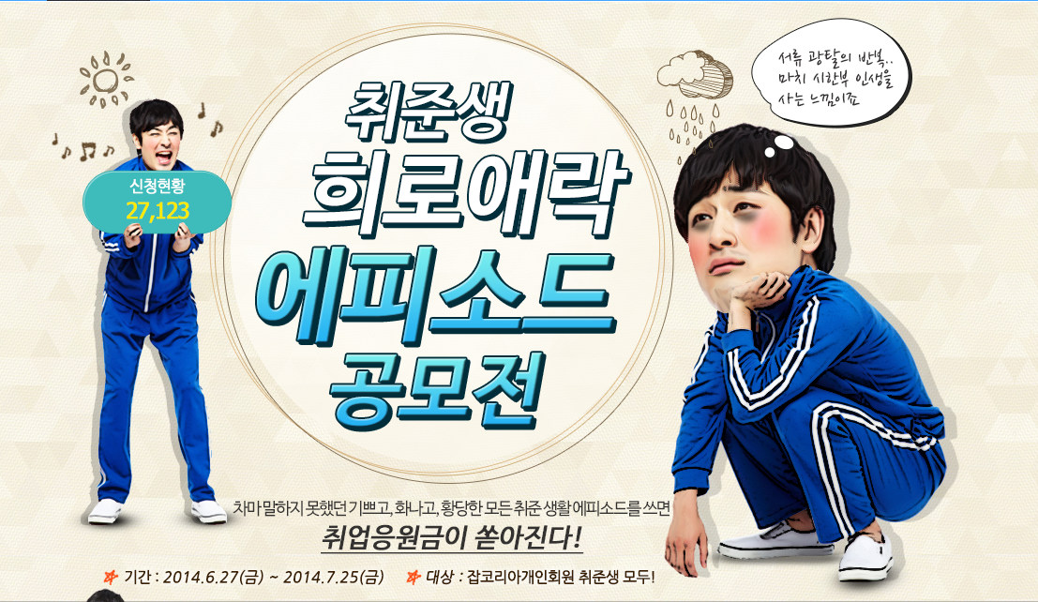

잡코리아 유한회사
대 표 이 사 김 화 수

